Технологическая карта
Класс: 9
Тема урока: Алгоритмическая конструкция «следование»
Тип урока: Урок открытия нового знания и первичного закрепления
Формы работы: индивидуальная, фронтальная
Методы: наглядные, словесные, практические
Технология построения урока: Элементы технологий: проблемно-диалогической, критического мышления, ИКТ
Цель урока: Создание условий для формирования у обучающихся представления об алгоритмической конструкции «следование».
Планируемые образовательные результаты:
Предметные: представление о линейных алгоритмах;
Метапредметные:
- умение самостоятельно планировать пути достижения целей;
- соотносить свои действия с планируемыми результатами;
- осуществлять контроль своей деятельности, определять способы действий в рамках предложенных условий, корректировать свои действия в соответствии с изменяющейся ситуацией; оценивать правильность выполнения учебной задачи;
- ИКТ-компетентность (создание линейных программ с помощью исполнителя Робот);
- уметь исполнять готовые алгоритмы для конкретных исходных данных;
Личностные: способность увязать учебное содержание с собственным жизненным опытом, понять значение развитого алгоритмического мышления для современного человека.
Ресурсы: Л.Л. Босова Информатика: учебник для 9 класса. – М. : БИНОМ. Лаборатория знаний, 2013; исполнитель алгоритмов «РОБОТ», презентация.

Ход урока

№ | Этап урока | Деятельность учителя | Деятельность ученика | Формируемые УУД
1 | Организационный момент  1 мин | Приветствие. Проверка присутствия и готовности учащихся к уроку. | Включение учащихся в деловой ритм урока | Личностные: формирование навыков самоорганизации, подчинения заданным правилам; развитие внимания и памяти.
2 | Актуализация знаний  5 мин | На предыдущих уроках мы с вами познакомились с понятием и свойствами алгоритмов, формами представления алгоритмов. Сейчас я прошу вас вспомнить эти понятия. | Отвечают на вопросы учителя. | Познавательные: структурирование знаний;  Личностные: сформированность мотивации к обучению и целенаправленной познавательной деятельности
3. | Мотивация к изучению новой темы. Постановка темы урока  2 мин | Предлагает 2 учащимся составить из готовых блоков блок-схемы алгоритма перехода дороги по светофору. Один получает блоки для линейной структуры, другой для ветвления.  Отличаются ли структуры данных алгоритмов?  Какая последовательность команд образуется?  Какой из них мы можем назвать линейным?  -Какая тема нашего урока? | Предполагаемые ответы:  Существуют разные виды алгоритмов;  В одном команды следуют одна за другой в одну линию,  В другом расходятся.  Линейные алгоритмы. | Познавательные: умение определять понятия, создавать обобщения, классифицировать.  Личностные: умение выделять проблему.  Регулятивные: целеполагание – постановка учебной задачи (исходя из того, что ученик уже знает и то, что для него еще не известно);  Коммуникативные: умение работать индивидуально и в паре с одноклассником.
4 | Изучение нового материала  10 мин. | Организация деятельности учащихся по формированию знаний и умений при работе с линейными алгоритмами.  Следование — алгоритмическая конструкция, отображающая естественный, последовательный порядок действий.  Алгоритмы, в которых используется только структура «следование», называются линейными алгоритмами.  Рассмотрим линейный алгоритм приготовления отвара шиповника (блок-схема);  - Важен ли порядок действий при выполнении линейного алгоритма?  - Приведите примеры линейного алгоритма. Где мы встречаемся с такими алгоритмами?  С помощью операции div вычисляется целое частное, с помощью операции mod-остаток.  - Вычислите целое и частное для следующих выражений: | 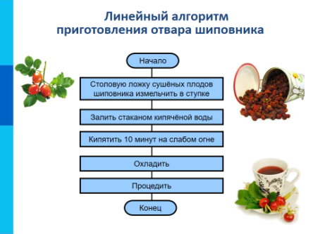  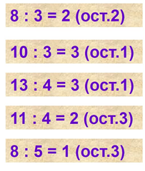  Работа под руководством учителя. | Познавательные: умение анализировать, объяснять взаимосвязь первоначальных понятий информатики и объектов реальной действительности; актуализация сведений из личного жизненного опыта информационной деятельности;  Регулятивные: применять навыки алгоритмизации на практике.  Коммуникативные: умение слушать и вступать в диалог.
5 | Домашнее задание  1 мин | Сообщение задания для домашней работы.  § 3.4 читать, знать определение линейного алгоритма, вопросы 4, 5 стр. 144 (письменно). | Записывают задание в дневник. | Регулятивные: умение организовывать учебную деятельность самостоятельно; работать индивидуально,  Познавательные: умение использовать учебную литературу.
6. | Физкультминутка  2 мин | Организует физкультминутку.  А сейчас мы сделаем небольшой перерыв и будем учиться чётко и правильно выполнять команды алгоритма. | Выполняют упражнение. | Личностные: формирование ценности здорового образа жизни.
5. | Практическая работа  15 мин | Выполните задание на компьютере в среде исполнителя Кумир (краткие пояснения по среде Кумир).  Первое задание учитель сам выполняет, объясняет работу исполнителя Робот. | Выполняют практическое задание. | Познавательные: умение анализировать, объяснять взаимосвязь первоначальных понятий информатики и объектов реальной действительности;  Регулятивные: применять навыки алгоритмизации на практике.  Коммуникативные: умение слушать и вступать в диалог.
9 | Подведение итогов урока. Рефлексия  4 мин | На уроке мы с вами познакомились с линейными алгоритмами.  - Какие алгоритмы называют линейными?  - Важен ли порядок в выполнении линейных алгоритмов?  Предлагаю оценить сегодняшний урок. Для этого, оставьте на экранах мониторов, смайлик, соответствующий вашему впечатлению от прошедшего урока. | Отвечают на вопросы учителя. Высказывают свое мнение об уроке. | Регулятивные: умение соотносить свои действия с планируемыми результатами; владение основами самооценки в учебной деятельности.

